提质培优项目：
课堂教学改革典型案例

基于“法律适用”的课程思政
与在线教学融通的方案设计与实施

项目负责人：崔素琴
团队成员：张丽霞、马章民、尹彦品、韩啸、董静洁、高玮、杜胜昌、岳红丽
所属课程：刑法

本项目方案设计思路是课程思政融入精品教学资源设计与重构，实现课程思政引领高职刑法课程第一、第二、第三课堂教学全过程全员学习。本项目建设经历了四个阶段，完善了“学思结合”的课程思政内容体系，优化“学思结合”的课程思政内容供给模式，成效显著。
第一阶段：2020.1——2020.7 课堂革命启动阶段
任务一：以学生为中心，重构教学内容
首先，按照职业能力培养、继续教育的需要，教学内容进行了结构性调整，这一阶段，基于教师技能大赛的优势提炼、信息化交流活动中省级职业能力精品课程申报成功的凝练、课程内容重构满足了不同学习者的需求，颗粒化教学资源丰富，第一期智慧职教MOOC刑法资源总数746个，教学微视频73个，教学课件PPT317个，教案、重点法条提示、典型概念、案例分析等文档资源356个，作业数4个、测验数4个、考试数5个，题库资源660道，形成了比较丰富的课程教学资源库。见刑法课程在线教学资源，网址：https://mooc.icve.com.cn/design/courseStatistics/overView.html?courseOpenId=umhaazsrjbzlntqgdvtdmg
其次，运用全国课程思政教改培训体会，在单元教学主题名称设计与课程思政主题融合打造上下功夫
2020年，课程组成员积极进行课程思政教改研究与实践，多人多次参加全国课程思政教学设计培训会议，借鉴其他院校专业课程课程思政典型案例，对刑法课程的课程思政建设思路及教学设计的合理性、可行性进行评估和考量，在专业课课程思政定位、课程思政的切入点、课程思政的要求等，充分探讨、交流、论证，打造了课程思政单元单元主题，设置了单元课程思政讨论题，实现了课程思政引领教学内容的组织实施，让学生们沉浸在“学习是为了什么”的过程中，课程思政的育人目标贯穿教学始终。
其次，课程思政教学内容体系初步形成,培育了便捷、高效的开放的在线学习平台，其实施效果明显。
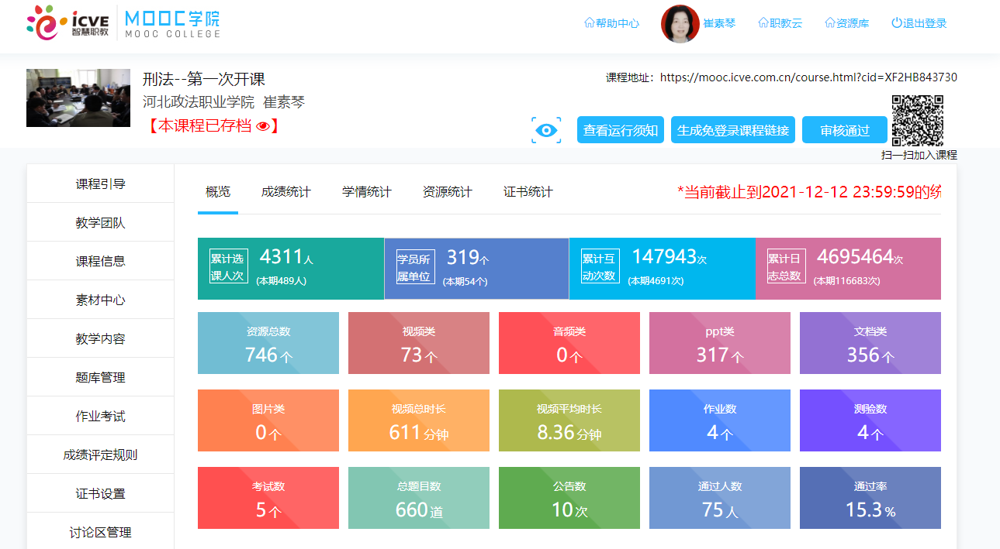

任务二：多元教学方法体系构建及实施，有效检测学习效果
实现了问题教学法与案例教学法是深度融合，使学生带着问题学习，在案例的分析与思考中，完成学习任务，通过问题的解决，检测学习的实际效果。
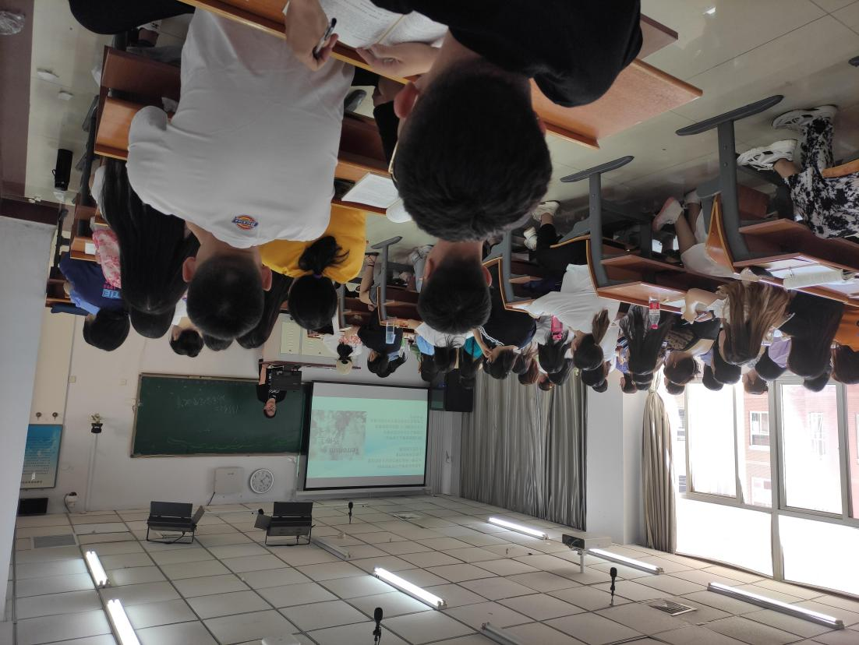
实现了分组活动法与法条研习法的深度融合，学生们结合重点法条提示，分析要求、适用条件、注意事项等，在团队商讨的过程中，提升其协调合作的能力，感受团队合作的优势与价值及社会责任感，提升职业素养。
实现了团表演示法与工作流程认知的对接，通过理解学习内容，让学生对照工作任务及工作流程要求，设计工作流程、工作内容设计流程图或学习内容表格，培养学生的归纳能力、创新能力。
第二阶段：2020.8——2020.12 课堂革命推进阶段
任务一：深刻领悟课堂革命深意，在刑法课程第一课堂（线下课堂）、第二课堂（线下课后）、第三课堂（线上教学）的教学实施上下功夫
首先，课程组充分讨论了第一课堂、第二课堂、第三课堂各自的特点、要求；对照课程建设实际，查找不足；
其次，针对课堂革命的建设要求，挖掘提升空间，达成共识，梳理课堂革命任务清单，明晰课程思政思路，提出“人人课堂改革、人人讲思政，人人有成果”的课改要求。
崔素琴老师组织的课堂辩论
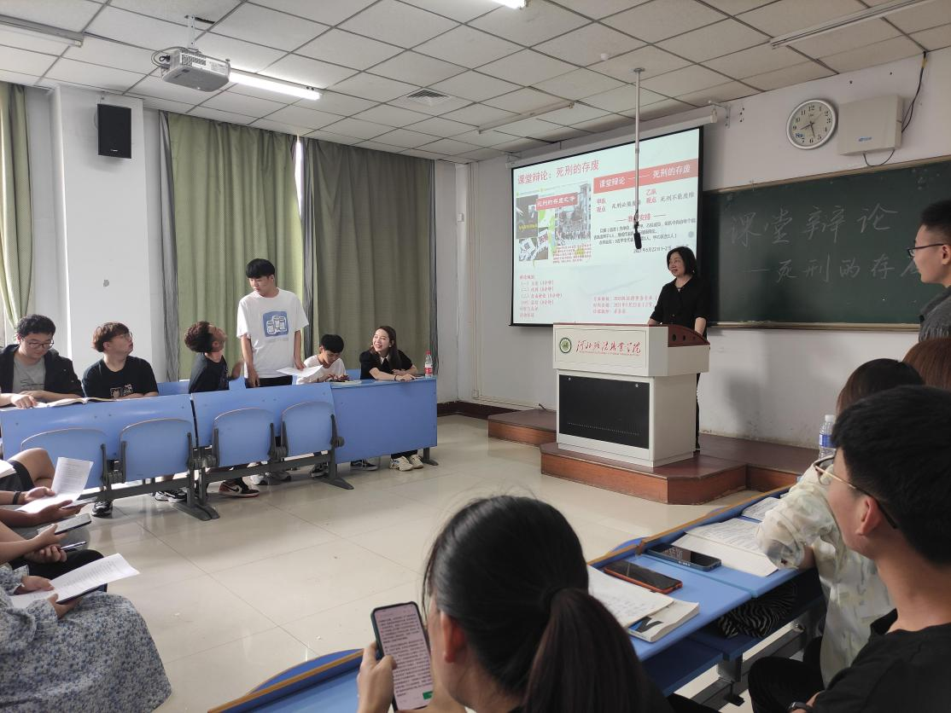
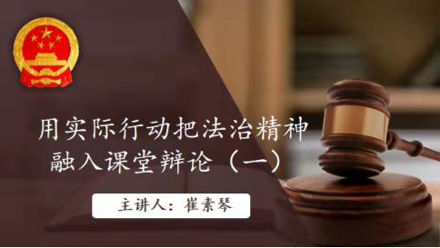
马章民、张丽霞老师的学生当先生教学设计
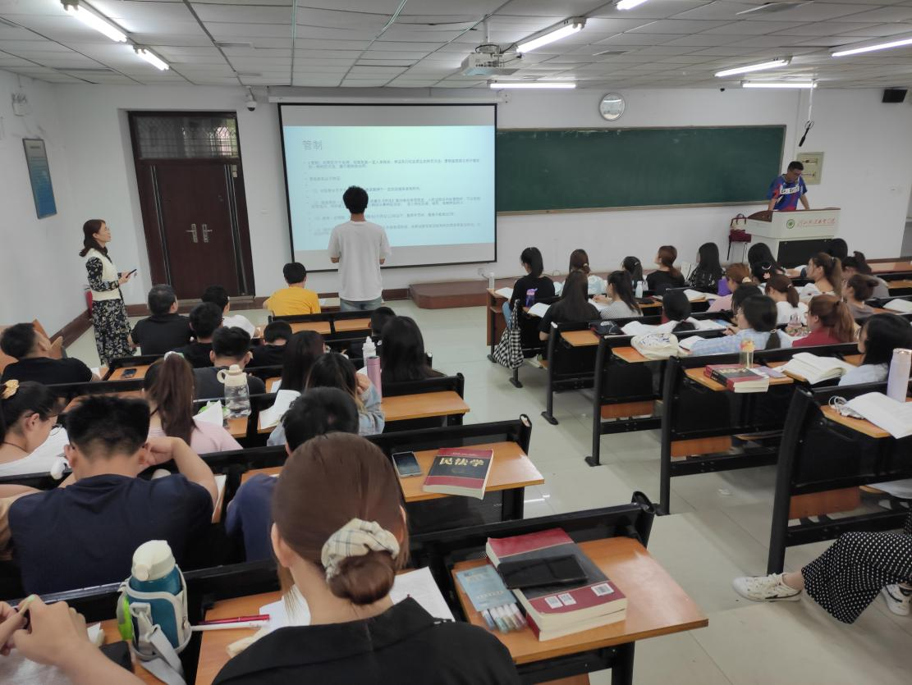
尹彦品老师的情景式教学法
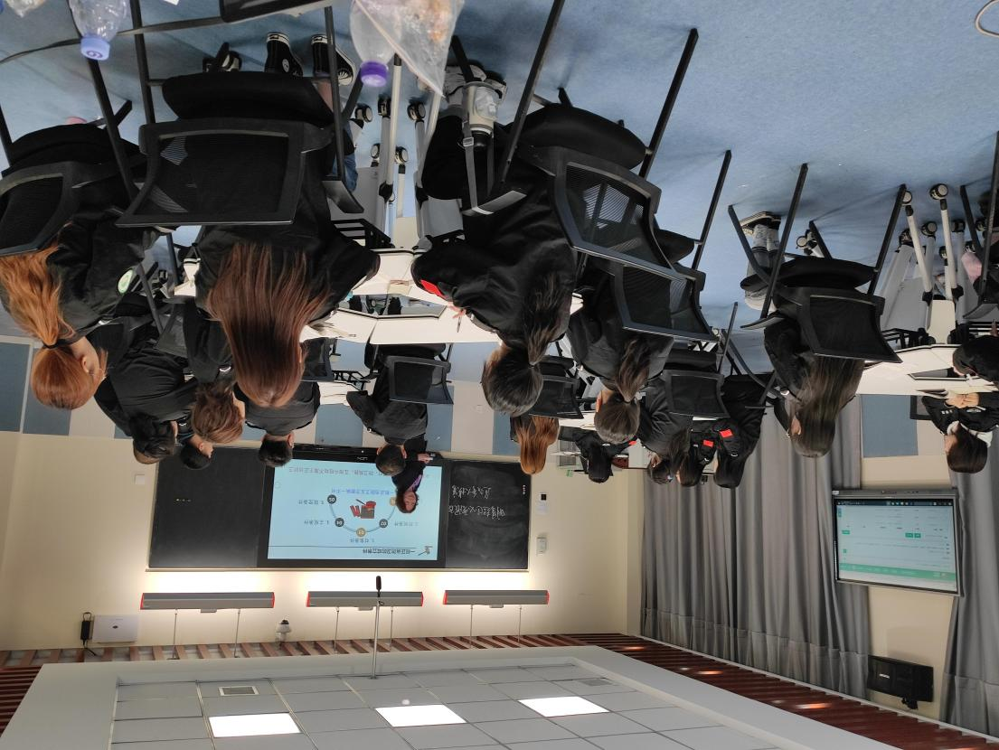
董静洁老师的动画视频制作与案例导入
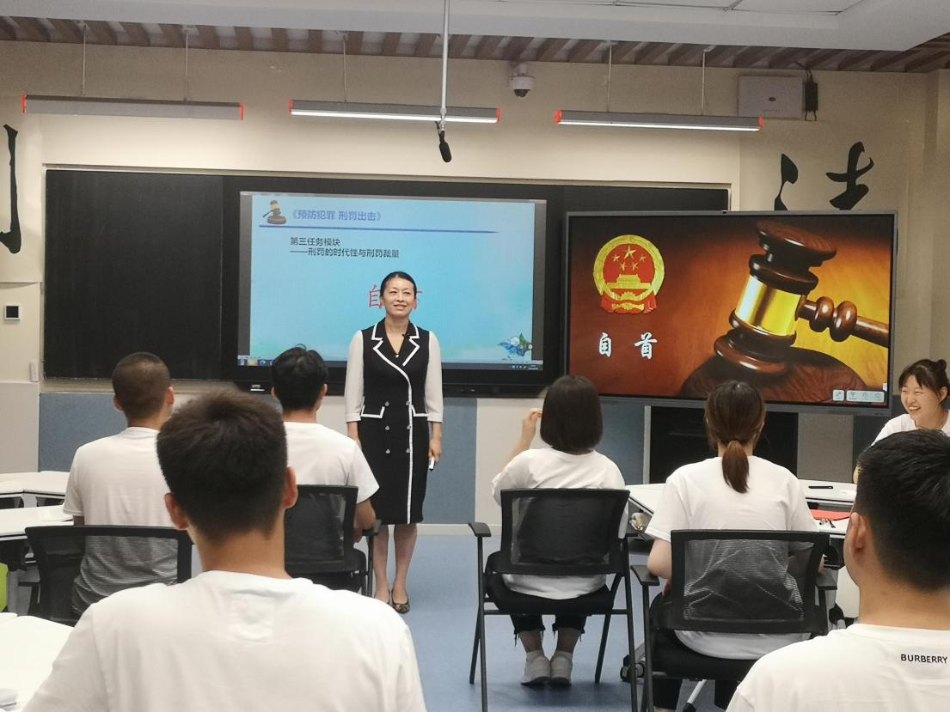
高玮、杜胜昌老师的信息化教学在课堂中的应用
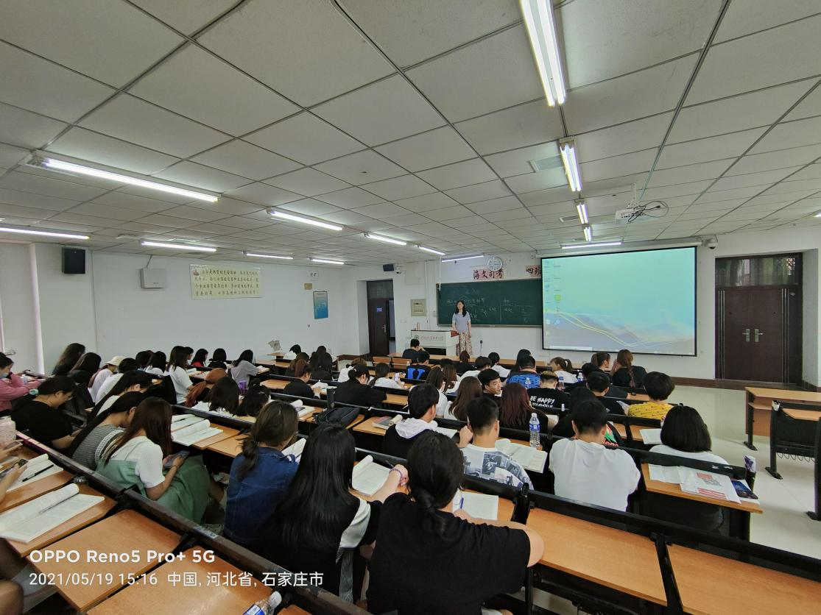
法官进课堂等教学实践，取得良好的教学效果。
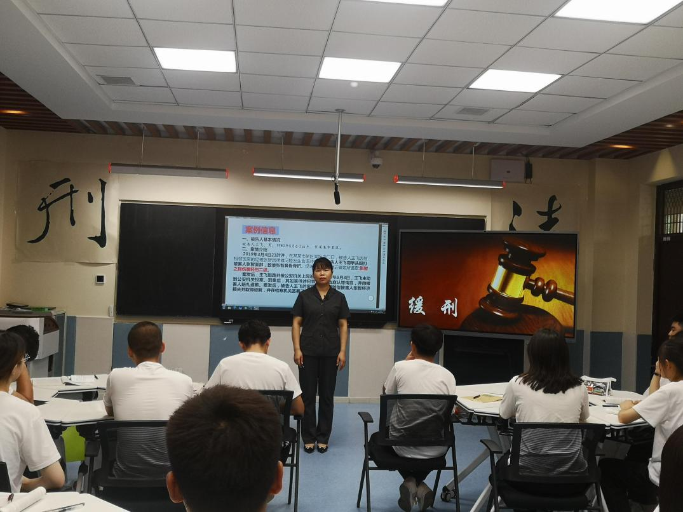
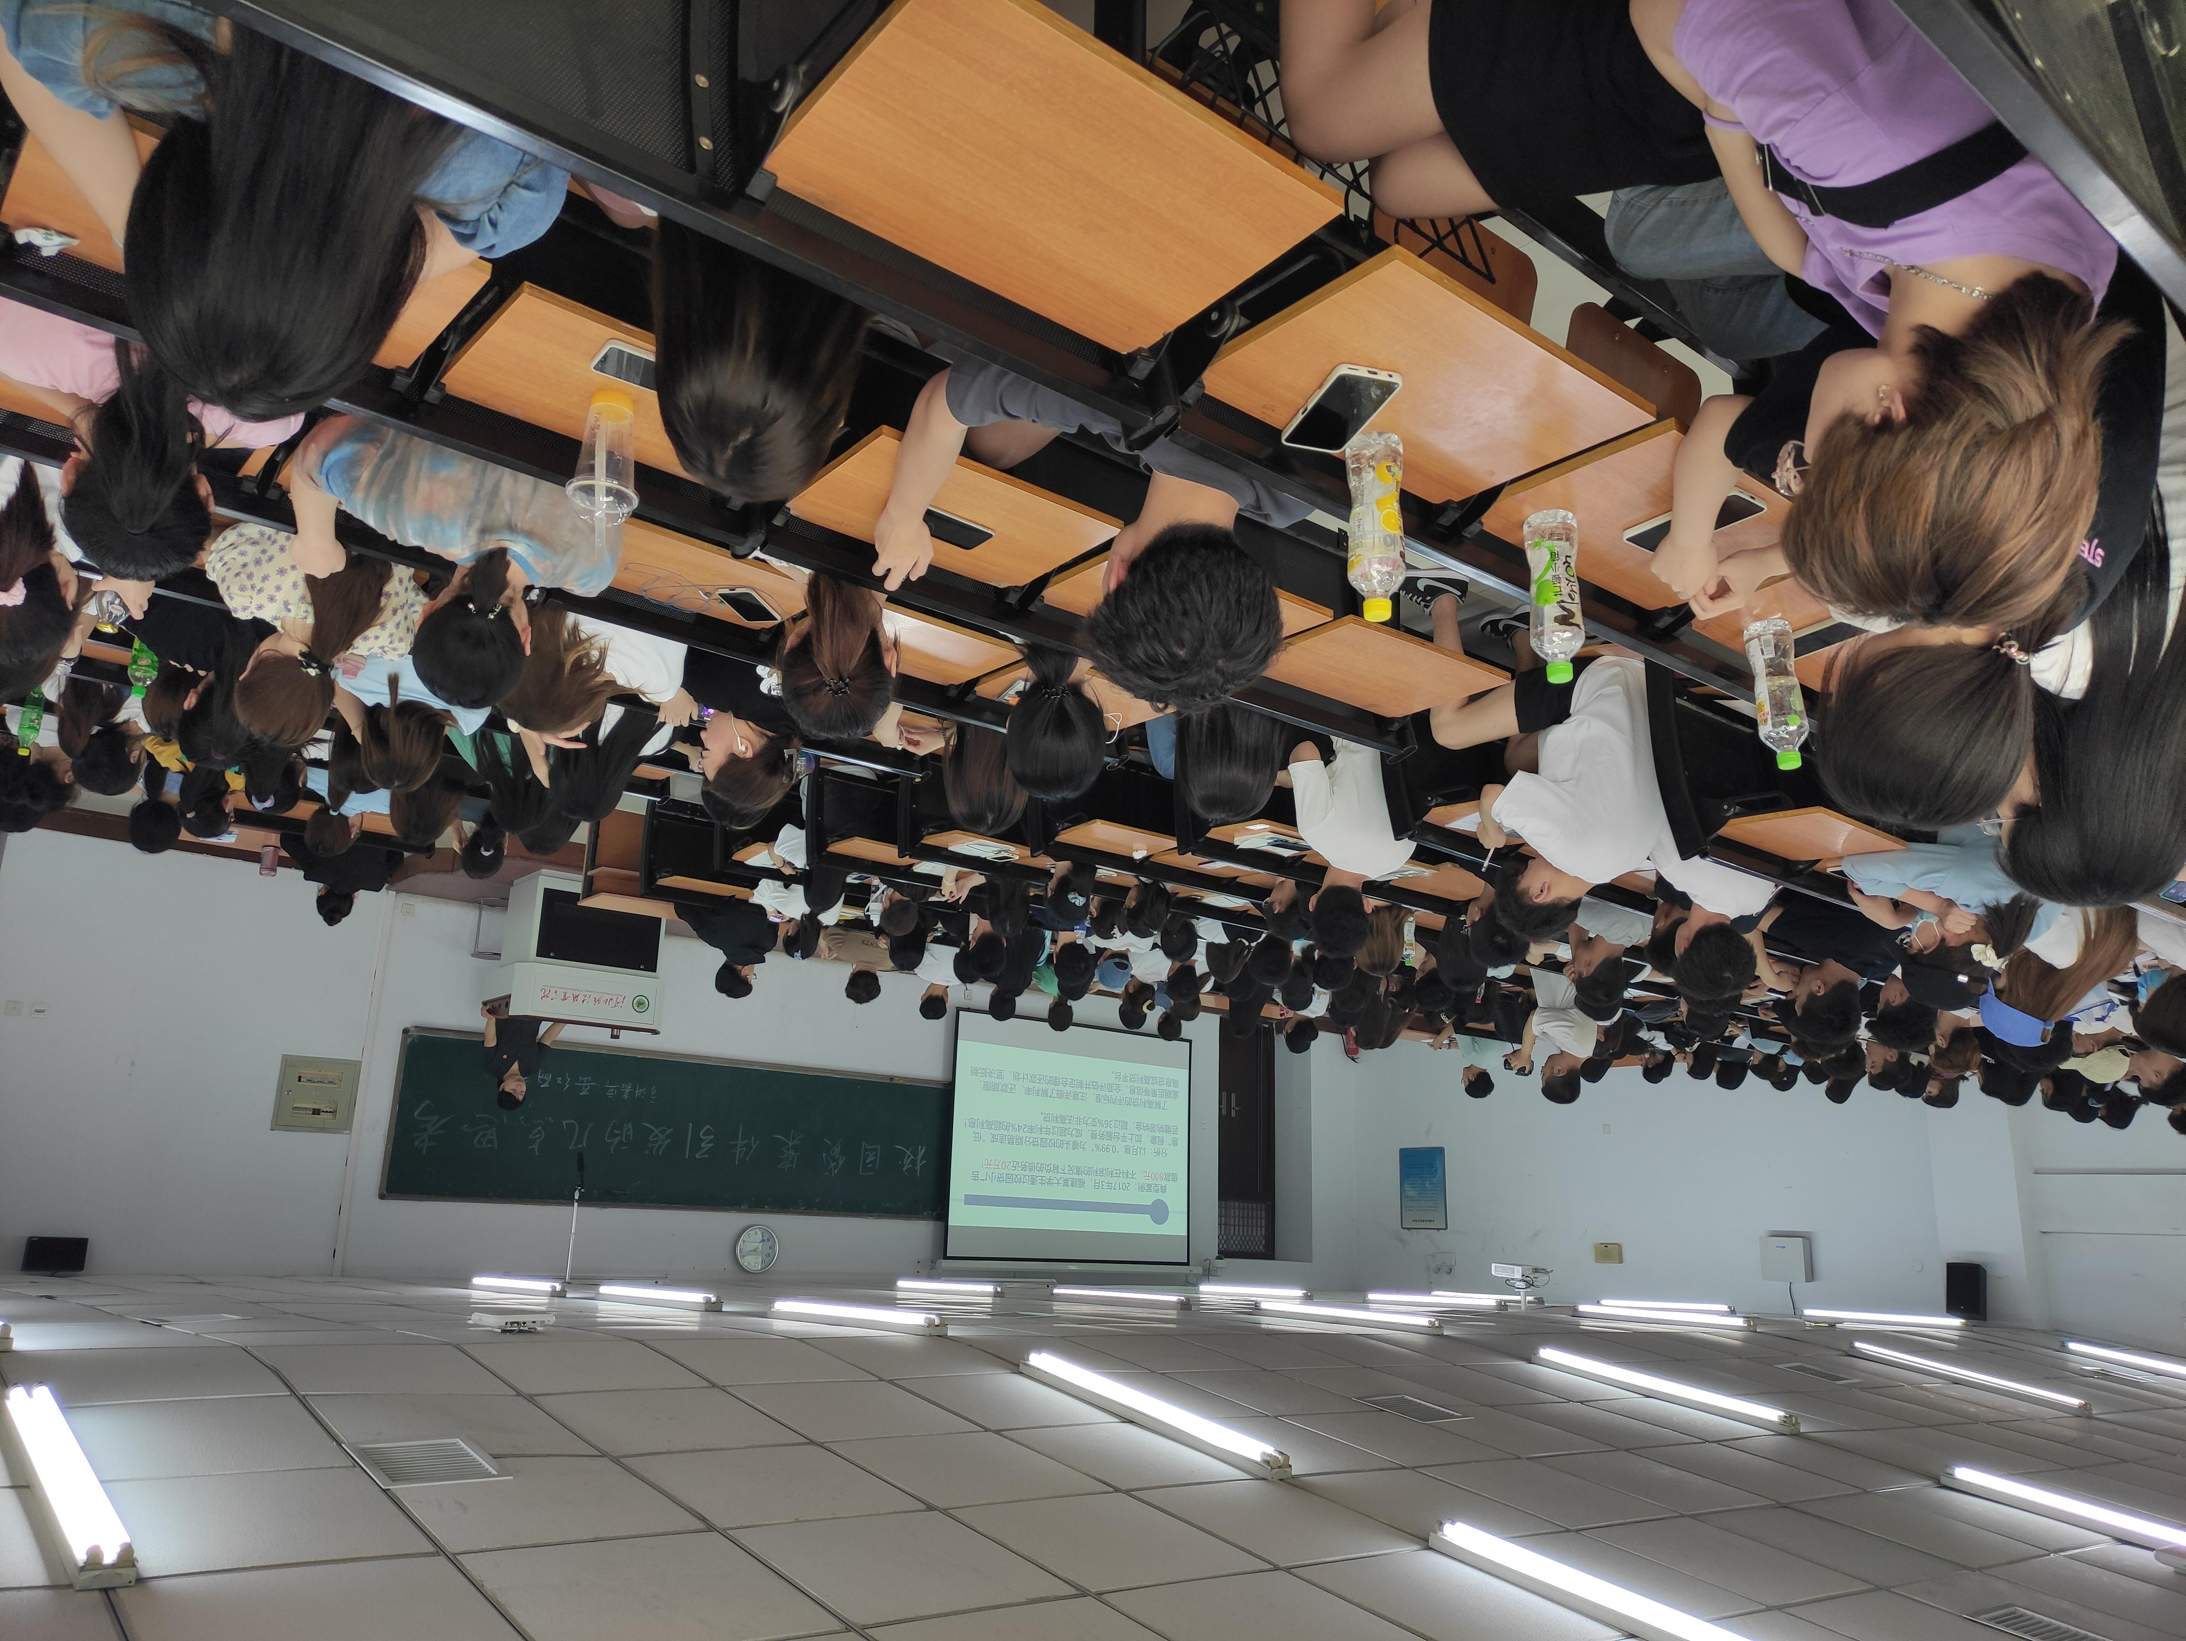
任务二：积极探讨线上、线下相结合教学模式
线上、线下相结合的教学设计及组织实施，我们认为涉及到三种模式：一是线上教学、线下辅导相结合的教学模式。这种教学模式适合于为学历教育期间在校生选课学习者学习；二是线上推送资源，线下教学解决问题相结合的教学模式。该种模式是目前专业课学习中常见的一种教学设计，在疫情后的教学活动中更为常见，它解决了有效利用第二课堂时间 进行专业活动的推进，能够较好的实现第一课堂、第二课堂的有效结合；三是线上线下深度融合，全过程体现的教学模式。在这种教学模式下，选课学习者可以充分互动，不仅做到了生生互动，而且也可以实现教者与受教者的互动。能够实时检测到学习者学习效果。有效激发学习者的兴趣、求知欲，满足学习者的需求。课程组老师们积极教改，尝试了多样化的线上线下相结合的教学实践，形成了一定的教研成果，张丽霞、尹彦品、杜胜昌老师发表相关论文，实现了课堂革命教研实践推动科研成果的提炼和积累。
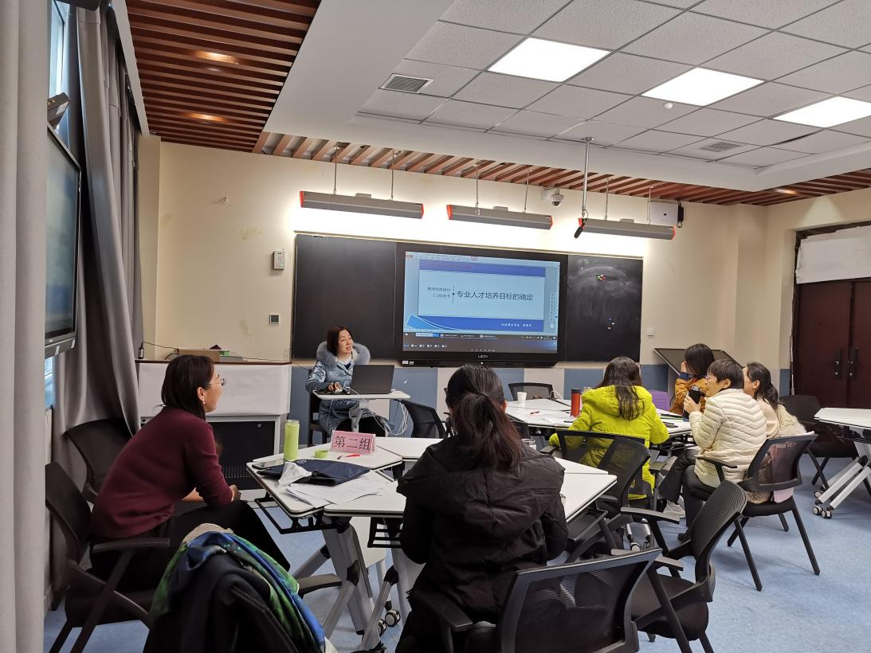
课程组在承接提质培优“课堂革命”项目后，我们在课堂教学中，积极探索“课堂革命”之路。

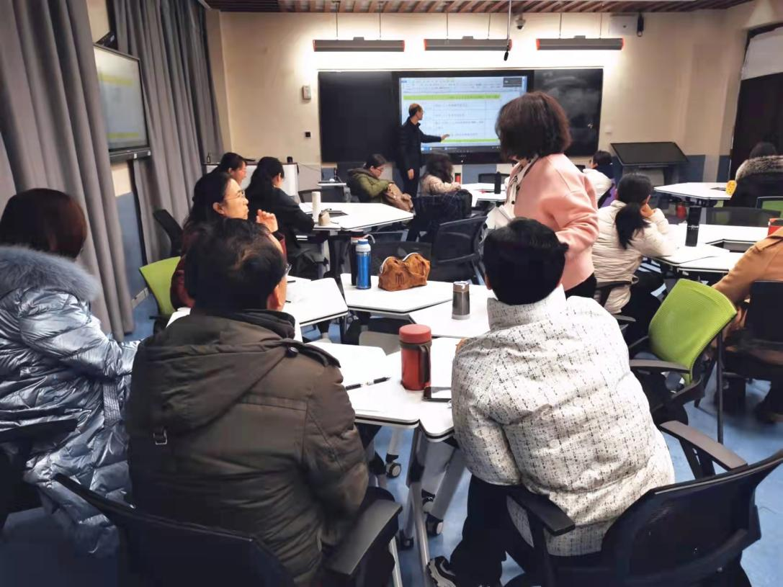
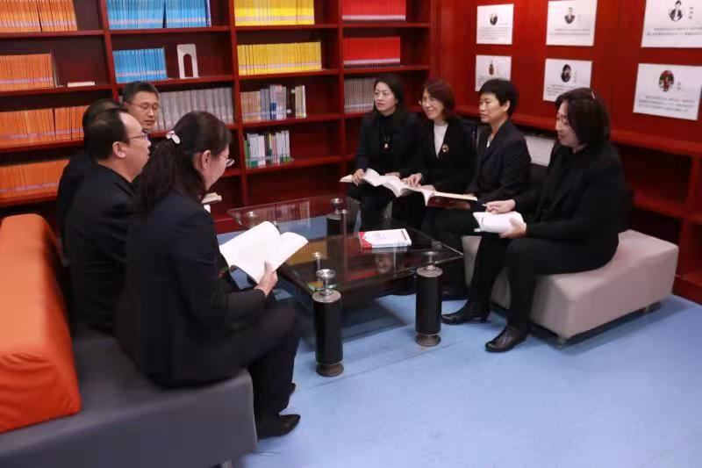
在线上线下相结合教学模式的选择上，张丽霞老师运用的“六化”教学法：“线上预习常态化，线下复习趣味化；线上交流全员化，线下讨论深度化；线上学习个性化，线下讲解典型化”，将线上线下教学有机融合在一起，线上、线下配合，提升教学实效。张丽霞老师的《线上、线下相结合“六化”教学法在刑法课程中的应用》，见《亚太教育》第21期。
第三阶段：2021.1——2021.7 课堂革命完善阶段
任务一：按照典型工作任务，对课程资源进行了升级改造。
一是对应就业岗位工作任务，在重要知识点的选取与设计上，基本实现了全覆盖，特别是针对当前经济建设中食品安全保障、公司合规运营等重点领域的具体犯罪的识别与认定，进行了重塑和加强，形成了主题鲜明的系列教学单元，研发了一批精品教学课件、教案、完善了练习题库、案例题库、课程思政讨论题库、测试题库等，打造了一批精品在线教学资源，资源总数301个，教学微视频76个，视频总时长543分钟，视频平均时长7.15分钟，精品教学课件PPT137个，文档88个、作业数253个、测验数17个，考试数1个，总题目681道，公告数49次，为课堂教学、在线学习中问题探讨、个案解决等提供了有效支撑和保障。见第四期智慧职教MOOC刑法学习资源及实施成效。课程网址：
https://mooc.icve.com.cn/design/courseStatistics/overView.html?courseOpenId=tgvaak2tdphnjegzoh4ezq
任务二：在教学实施过程中，积极探索课程思政、课堂革命教改成效的检测、评估与诊断。
首先，把课程思政教学内容安排在重要知识的学习中，通过问题推送、小组讨论、课堂汇报、师生点评、互评等安排，带动学生进行目标性学习，满足学生的学习收获感、提供学生学习能力自信，改变被动学习、应付式学习的学习困境、困惑；其次，把学生表现纳入到过程性考核的大盘中，老师引导、学生重视及时跟踪反馈，形成教学作品、教学成果。再次，积极探讨考试改革，实现价值观引领下的知识传授、技能提升做到可测、可评。制定线上、线下均适用的考核机制，在考核方案的可行性上有所突破。
任务三：优化课程思政教学内容供给模式。
刑法课程团队本着致力于打造开放、面广、资源精良、校地共建的精品在线课程的建设思路，在院级精品在线开放课程的基础上，积极寻求满足服务校内外、省内外学习者学习需求的有效路径，作为我院第一门在智慧职教MOOC学院上线的专业课程，至今开设课程四期，积累了一定的精品在线开放教学的建设成果，据第四期智慧职教MOOC刑法的平台2021年12月12日数据统计，目前，选课学习者4311人，选课学习者所属单位达到319个，累计互动次数147943次，累计日志总数4695464次，社会效果良好。
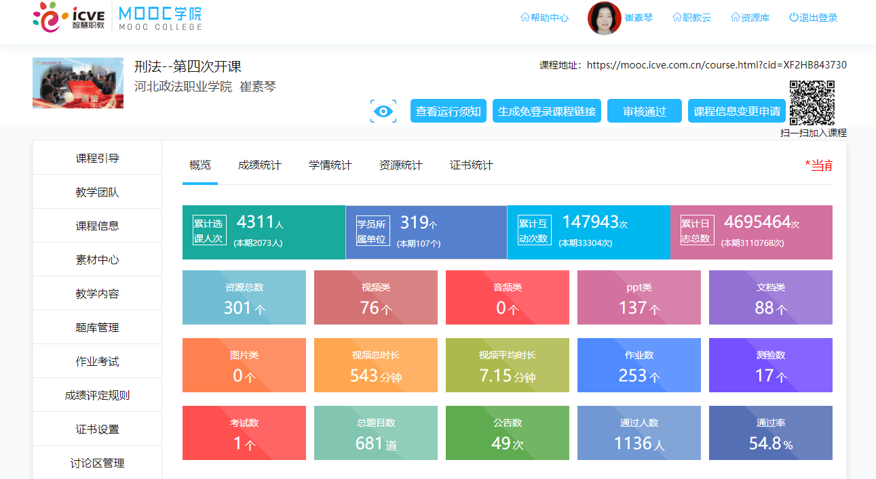
第四阶段：2022.1——2022.7 课堂革命评估与诊改阶段
下一步，课程组将对课堂革命、课程思政典型案例提质培优建设项目的建设成效进行目标性梳理。对照课堂革命任务清单进行会诊、确定课改任务，以利于进一步提高教学质质量，为选课学习者提供精准、高质量的专业服务。

